3o Γ υ μ ν ά σ ι ο Σ ε ρ ρ ώ ν
Μάθημα : Τ Ε Χ Ν Ο Λ Ο Γ Ι Α
Τάξη – Τμήμα : Γ 1 β
Θέμα : Π ε ι ρ α μ α τ ι κ ή Έ ρ ε υ ν α
ΤΙΤΛΟΣ ΕΡΕΥΝΑΣ : Ποια είναι η επίδραση του τύπου αλευριού, στο ύψος ενός κέικ.
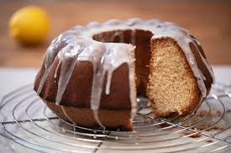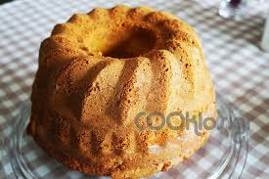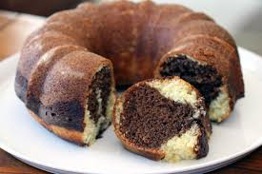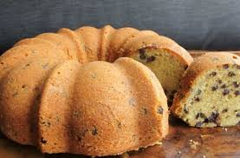

Εργασία του/της μαθήτή/τριας : ΜιχαέλαΚούκου
Σχολικό Έτος : 2018 – 2019 .
ΥΠΕΥΘΥΝΟΣ ΚΑΘΗΓΗΤΗΣ: ΤΖΕΒΕΛΕΚΗΣ ΚΩΝ/ΝΟΣ

Π Ε Ρ Ι Ε Χ Ο Μ Ε Ν Α
1. Ε Ι Σ Α Γ Ω Γ Η………………………………………………..ΣΕΛΙΔΑ 2.
2. ΑΝΑΣΚΟΠΗΣΗ –ΘΕΩΡΗΤΙΚΟ ΜΕΡΟΣ…………….ΣΕΛΙΔΑ 4. 3. ΠΕΡΙΓΡΑΦΗ-ΜΕΘΟΔΟΛΟΓΙΑ ΕΡΕΥΝΑΣ –ΠΕΙΡΑΜΑ .ΣΕΛΙΔΑ 10.
4. ΣΥΜΠΕΡΑΣΜΑΤΑ-ΕΙΣΗΓΗΣΕΙΣ ……………………………ΣΕΛΙΔΑ 18.
5. ΠΡΟΤΑΣΕΙΣ ΣΥΜΠΛΗΡΩΜΑΤΙΚΩΝ ΕΡΕΥΝΩΝ ………ΣΕΛΙΔΑ 19.
6.ΠΑΡΑΡΤΗΜΑ- ΒΙΒΛΙΟΓΡΑΦΙΑ ………………….………..ΣΕΛΙΔΑ 19.
Αγαπητοί αναγνώστες ,ελπίζω η έρευνα που ακολουθεί μόλις γυρίσετε σελίδα ,να σας φανεί ενδιαφέρουσα και να σας κατατοπίσει σωστά για το θέμα-πείραμα το οποίο πραγματεύεται.

Κ α λ ή σ α ς Α π ό λ α υ σ η ! ! !

1^{ο} Σ Τ Α Δ Ι Ο Ε Ρ Ε Υ Ν Α Σ :
Ε Ι Σ Α Γ Ω Γ Η
Η ΕΙΣΑΓΩΓΗ που ακολουθεί ,η οποία αποτελεί και το εναρκτήριο μέρος της έρευνάς μου, αποτελείται από το θέμα, τον τίτλο της έρευνας, τον εντοπισμό και την παρουσίαση του προβλήματος ,την υπόθεση, τις μεταβλητές ,τον σκοπό της έρευνας και τα όρια –περιορισμούς της. Στην εισαγωγή λοιπόν ,θα στήσουμε τον βασικό ιστό της έρευνας ,ώστε να περάσουμε στο μέλλον και στα υπόλοιπα κομμάτια της.
Το θέμα της έρευνας :
Το θέμα της έρευνας είναι : «Ποια η σχέση τύπου αλευριού και ύψους ενός κέικ».
1^{α}.Ο τίτλος της έρευνας :
Ο τίτλος της έρευνάς μου,είναι : « Ποια η επίδραση του τύπου αλευριού στο ύψος ενός κέικ».
1β.Ποιο είναι το πρόβλημα; Παρουσίαση του προβλήματος :
« Θα μελετήσουμε την επίδραση που έχουν οι διάφοροι τύποι αλευριού στο ύψος ή αλλιώς στο ΄΄φούσκωμα΄΄ ενός κέικ». Μερικά από τα θέματα που πραγματεύεται η έρευνα :
1. Σχέση πρώτων υλών και τελικών προϊόντων { αλεύρι – κέικ }.
2. Παράγοντες που συμβάλλουν στο « φούσκωμα » ενός μείγματος { ζύμη κέικ}.
3. Τρόπος μέτρησης του ύψους ενός προϊόντος { μέτρηση ύψους ενός κέικ }.
1γ. Υπόθεση : Ποια είναι η υπόθεση της έρευνάς μου ;
Με βάση τις προσωπικές μου γνώσεις και εκτιμήσεις,καταλήγω στο συμπέρασμα {που είτε θα αποδειχτεί, είτε θα διαψευστεί από το πείραμα που θα ακολουθήσει} , ότι ο τύπος του αλευριού δεν επιδρά στο ύψος ενός κέικ.Για αυτό το λόγο,η υπόθεσή μου θα διαμορφωθεί ως εξής :
« Εάν ο τύπος του αλευριού δεν επιδρά στο ύψος ενός κέικ, τότε υποθέτω ότι διαφορετικοί τύποι αλευριού επιφέρουν το ίδιο ύψος όταν τους χρησιμοποιήσουμε για να ψήσουμε κέικ».
1δ.Οι μεταβλητές της έρευνας:
Εδώ θα προσδιορίσω τις μεταβλητές της έρευνας αυτής ,που θα βοηθήσουν στον σχεδιασμό της και την καλύτερη διεξαγωγή της, ενώ είναι απαραίτητες για να γίνει o έλεγχος της υπόθεσης :
α) Η Σταθερά : Τα κέικ που θα παρασκευάσουμε.
β) Ανεξάρτητη μεταβλητή : Ο τύπος του αλευριού σε κάθε κέικ.
γ) Εξαρτημένη μεταβλητή : Το ύψος στο οποίο θα φτάσει το κάθε κέικ.
δ) Ελεγχόμενες μεταβλητές : 1. Η θερμοκρασία στην οποία θα ψηθούν τα κέικ.
2. Τα σκεύη στα οποία θα ψηθούν τα κέικ θα έχουν τις ίδιες ακριβώς διαστάσεις και θα είναι φτιαγμένα από το ίδιο ακριβώς υλικό.
3. Τα υλικά με τα οποία θα δημιουργηθούν τα κέικ θα είναι ακριβώς τα ίδια για όλα τα κέικ και θα είναι στις ίδιες ακριβώς αναλογίες.
4. Ο χρόνος στον οποίο θα ψηθούν τα κέικ θα είναι ο ίδιος ακριβώς για όλα τα κέικ.
5. Η ποσότητα του μείγματος σε κάθε σκεύος θα είναι ακριβώς η ίδια για όλα τα κέικ.
6. Η διαδικασία παρασκευής των κέικ θα είναι ακριβώς η ίδια για όλα τα κέικ.
1ε.Ποιος είναι ο Σκοπός της έρευνας που θα κάνω;Τι προσφέρει η έρευ-να αυτή,στο κοινωνικό σύνολο;
<< Πολλές φορές οι νοικοκυρές και οι λάτρεις της ζαχαροπλαστικής τέχνης, ανησυχούν για τον τύπο του αλευριού που χρησιμοποιούν για να παρασκευάσουν τα αγαπημένα τους γλυκίσματα, όπως τα κέικ. Ειδικότερα, αναρωτιούνται εάν όντως οι διαφορετικοί τύποι αλευριού μπορούν να επηρεάσουν τα χαρακτηριστικά του κέικ τους, όπως για παράδειγμα το ύψος του κέικ. Επειδή λοιπόν, οι παραπάνω προβληματισμοί εύκολα μπορούν να οδηγήσουν σε μια μεγάλη σύγχυση μπροστά στα ράφια των σούπερ μάρκετ, με την εν λόγω έρευνα θα αποδείξω αν τελικά ο τύπος του αλευριού επηρεάζει το ύψος ενός κέικ. Πιστεύω λοιπόν, πως τα αποτελέσματα της έρευνάς μου θα φανούν ιδιαίτερα χρήσιμα στους δημιουργούς των κέικ, έτσι ώστε να απολαμβάνουν το καλύτερο αποτέλεσμα στα γλυκίσματά τους, με το να επιλέξουν το σωστό τύπο του αλευριού >>.
1στ.Όρια και περιορισμοί της έρευνας :
Εδώ παρουσιάζω και αναλύω όλους τους συντελεστές που τείνουν να περιορίσουν την αξιοπιστία της έρευνας, έτσι ώστε να τους αντιληφθεί και να τους λάβει υπόψην του ο αναγνώστης :
1. Το πείραμα θα γίνει 1 φορά, με τρεις διαφορετικούς τύπους αλευριού {αλεύρι για όλες τις χρήσεις ,σκληρό αλεύρι και μαλακό αλεύρι }.
2. Το πείραμα για κάθε κέικ θα κρατήσει 20 λεπτά { στα οποία το προετοιμάζουμε } και 1 ώρα { στην οποία ψήσαμε όλα τα κέικ στο φούρνο}.Δηλαδή συνολικά 60 λεπτά προετοιμασίας και για τα τρία κέικ και 1 ώρα ψησίματος, επίσης και για τα τρία.
3. Το ύψος των κέικ θα μετρηθεί 1 φορά στο τέλος του πειράματος, δηλαδή μετά το ψήσιμό τους.
4. Το πείραμα θα επαναληφθεί τρεις φορές, μία για κάθε κέικ και θα εξετάζει μόνο το ύψος ,΄΄φούσκωμα΄΄ των κέικ.
5. Για κάθε φορά που θα επαναλαμβάνεται το πείραμα ,θα χρησιμοποιείται και ένας διαφορετικός τύπος αλευριού{ αλεύρι για όλες τις χρήσεις, σκληρό αλεύρι και μαλακό αλεύρι }.
6. Η έρευνα συνολικά κόστισε 12 €, και ολοκληρώθηκε σε διάστημα μίας (1) εβδομάδας.
Τώρα λοιπόν, που έχουμε ολοκληρώσει το πρώτο βασικό μέρος της έρευνας αυτής, μπορούμε να προχωρήσουμε και στα υπόλοιπα εξίσου ενδιαφέροντα μέρη της, που νομίζω πως θα απολαύσετε όσο και την Εισαγωγή, που μόλις διαβάσατε…
2^{ο} Σ Τ Α Δ Ι Ο Ε Ρ Ε Υ Ν Α Σ :
Α Ν Α Σ Κ Ο Π Η Σ Η [ΘΕΩΡΗΤΙΚΟ ΜΕΡΟΣ].
Η ΑΝΑΣΚΟΠΗΣΗ που ακολουθεί ,αποτελεί ένα στάδιο όπου παραθέτω θεωρητικά στοιχεία και πληροφορίες, σχετικά με το θέμα της έρευνάς μου, που στην προκειμένη περίπτωση είναι το αλεύρι και η σχέση του με το ύψος των κέικ. Πιο συγκεκριμένα, έχουν βρεθεί ,αξιολογηθεί και καταγραφεί οι παρακάτω πληροφορίες για το θέμα της Πειραματικής Έρευνας με θέμα τη σχέση αλευριού και ύψους ενός κέικ.
Οι πληροφορίες που ακολουθούν :
1. Τι είναι το αλεύρι, οι χρήσεις του ,η διαδικασία παρασκευής του ,η ιστορία του και γενικά ό,τι χρειάζεται να ξέρετε σχετικά με αυτό.
2. Γνωριμία με το αλεύρι και τους….τύπους του.
3. Η Ιστορία του κέικ.
1. Τι είναι το αλεύρι,οι χρήσεις του,η διαδικασία παρασκευής του,η ιστορία του και γενικά ό,τι χρειάζεται να ξέρετε σχετικά με αυτό.
Ο βασικός συντελεστής και ανεξάρτητη μεταβλητή της έρευνάς μας, είναι φυσικά το αλεύρι.Πριν λοιπόν προχωρήσουμε παρακάτω, δηλαδή στο πείραμά μας, ας ρίξουμε μια ματιά στις πληροφορίες που χρειάζεται να ξέρουμε γι’αυτό, στους πολλαπλούς τύπους του και στην παράξενη και ενδιαφέρουσα ιστορία του κέικ. Καλή απόλαυση!!!
Τι είναι το αλεύρι; Το αλεύρι μοιάζει να είναι μια απλή, λευκή σκόνη, που αποτελεί την πρώτη ύλη για την παρασκευή πολλών τροφών. Κι όμως, η δημιουργία του δεν είναι τόσο απλή και οι κατηγορίες του και η ποιότητά του ποικίλουν. Ας το γνωρίσουμε… Το Αλεύρι: Aλεύρι σίτου:
Το αλεύρι είναι μια λεπτή σκόνη που γίνεται από τα δημητριακά ή άλλα αμυλούχα φυτά. Χρησιμοποιείται ως συστατικό σε πολλά τρόφιμα. Το αλεύρι είναι το κύριο συστατικό του ψωμιού, το οποίο είναι βασικό τρόφιμο σε πολλές χώρες, και επομένως η διαθεσιμότητα και επάρκεια του αλευριού είναι συχνά ένα σημαντικό οικονομικό και πολιτικό ζήτημα. Συνηθέστερα παράγεται από το σιτάρι, αλλά και το καλαμπόκι, τη σίκαλη, το κριθάρι και το ρύζι. Το αλεύρι μπορεί επίσης να παραχθεί από τα όσπρια, όπως και τη σόγια, τα φιστίκια, τα αμύγδαλα, και καρπούς δέντρων.
Σπουδαιότητα έχουν κυρίως τα καλούμενα άλευρα της αρτοποιίας, δηλαδή τα άλευρα σταριού και σίκαλης, γιατί μόνο αυτά δίνουν ψωμί πορώδες και εύγευστο. Στην αρχαιότητα άλευρα ονόμαζαν μόνο το προϊόν του αλέσματος του σταριού ενώ, αντίθετα, ονόμαζαν όλφιτα το χοντροαλεσμένο κριθάρι.
Οι Χρήσεις;
Χρησιμοποιείται κυρίως σε μείγμα με νερό για την παρασκευή διάφορων ζυμών, που με τη σειρά τους χρησιμοποιούνται για την παρασκευή μύριων ειδών μαγειρικής και ζαχαροπλαστικής.
Η Αρτοποιία:
Το αλεύρι ανήκει στις πρώτες ύλες, οι οποίες διαδραματίζουν σημαντικό ρόλο στην ανθρώπινη διατροφή, καθώς το ψωμί συγκαταλέγεται ανάμεσα στα πιο σημαντικά παράγωγά του. Από τεχνολογική άποψη ο μετασχηματισμός του σιταριού σε ψωμί περιλαμβάνει τα παρακάτω στάδια: άλεση σιταριού και παραγωγή αλεύρου, ανακάτεμα και ζύμωμα αλεύρου, νερού, αλατιού και μαγιάς, ωρίμανση ζυμαριού και ανάπτυξη ιδιοτήτων μαγιάς, και τελικά τη διαδικασία αρτοποίησης. Το ενδιαφέρον στην όλη διαδικασία είναι, ότι το αλεύρι και το ψωμί δεν διαφέρουν σημαντικά ως προς τη χημική τους σύσταση, με εξαίρεση το περιεχόμενό τους σε νερό. Η κύρια διαφορά τους έγκειται στη δομή τους.
Η Ιστορία:
Δεν είναι γνωστό πότε και πώς παρήγαγε για πρώτη φορά ο άνθρωπος το αλεύρι. Πάντως τούτο πρέπει να συνέβη σε αρχαιότατη εποχή, καθώς ο Όμηρος επανειλημμένα αναφέρει τους αλευρόμυλους και το άλεσμα σαν κοινότατα πράγματα, πολύ γνωστά σ' όλους τους λαούς της εποχής του. Ο τρόπος της κατασκευής των αλεύρων κατά την αρχαιότητα δεν διέφερε, κατά βάση, από τις νεότερες μεθόδους, δεδομένου ότι οι περιγραφόμενοι από τους αρχαίους μύλοι αποτελούνταν από δύο θεμελιώδεις μυλόπετρες, που χρησιμοποιούνται και σήμερα. Ουσιαστική διαφορά υπάρχει μόνο όσον αφορά την κινητήρια δύναμη, που παλιότερα ήταν το νερό ή ο ατμός και σήμερα ο ηλεκτρισμός ή μηχανές εσωτερικής καύσης, και την εμφάνιση των κυλινδρόμυλων που δεν έχουν εκτοπίσει τελείως, κυρίως στις υπανάπτυκτες χώρες, τους πετρόμυλους.
Σε έρευνα του ιταλικού Ινστιτούτου Προϊστορίας που δημοσιεύθηκε το 2010 στην επιθεώρηση Proceedings of the National Academy of Sciences, ανακοινώθηκε πως ανακαλύφθηκαν λίθινα όργανα για το άλεσμα φυτών στην κοιλάδα του Μπιλανσίνο στην Ιταλία, στην κοιλάδα Ποκρόφσκι της Ρωσίας και στους λόφους Πάβλοφ της νότιας Μοραβίας στην Τσεχία. Η ηλικία αυτών των ευρημάτων φτάνει τουλάχιστον τα 30.000 χρόνια.
Η διαδικασία παρασκευής του αλευριού :
Από το σιτάρι- στο στάχυ- στο αλεύρι:
Το σιτάρι όπως και το καλαμπόκι, η σίκαλη ή το ρύζι είναι δημητριακά. Είναι ένα φυτό που δίνει στάχυα. Τα στάχυα περιέχουν σπυριά σιταριού.
Το σπυρί σιταριού έχει σχήμα σκισμένου αμύγδαλου. Εσωτερικά περιέχει το φύτρο που προστατεύεται από ένα περιτύλιγμα: τη φλούδα.
Το σπυρί του σιταριού είναι σημάδι πλούτου και ζωής. Οι Αρχαίοι Αιγύπτιοι έβαζαν στους τάφους των νεκρών σπυριά σιταριού για να μην πεινάσουν στο τελευταίο τους ταξίδι.

Η σπορά:
Αναποδογυρίζουμε το χώμα οργώνοντας το χωράφι με το αλέτρι, σπάμε τους σβώλους για να γίνει αφράτο και ανοίγουμε αυλακιές. Έπειτα σπέρνουμε τους σπόρους στις αυλακιές.
Μέσα στο χώμα το φύτρο αναπτύσσεται παίρνοντας τροφή από το σπυρί. Σιγά σιγά γίνεται μικρό πράσινο βλαστάρι με ρίζες και παίρνει την τροφή πλέον από το έδαφος. Οι πράσινοι μίσχοι ωριμάζουν σιγά σιγά και παίρνουν ρόδινο χρώμα. Είναι φορτωμένοι στάχυα.
Ο θερισμός:
Ο θερισμός είναι το κόψιμο των σταχυών και γίνεται από τον Ιούνιο μέχρι το αργότερο τον Αύγουστο. Ακόμα και σήμερα στις χώρες που δεν υπάρχουν μηχανές, θερίζουν το σιτάρι με το δρεπάνι.
Επειδή πρέπει να γίνει γρήγορα ο θερισμός κινητοποιείται όλο το χωριό.
Το αλώνισμα:
Είναι η διαδικασία κατά την οποία χωρίζονται τα σπυριά των σταχυών από το άχυρο- κοτσάνι. Κάθε στάχυ έχει περίπου σαράντα με εξήντα σπυριά σιτάρι. Σήμερα γίνεται με σύγχρονες αλωνιστικές μηχανές όπου τα σπυριά πέφτουν σε σακιά και τοποθετούνται στις αποθήκες-σιλό. Το άχυρο προορίζεται για τροφή ζώων.
Έχεις ανέβει ποτέ σε μια σύγχρονη θεριζοαλωνιστική μηχανή. Αυτή θερίζει και αλωνίζει : χωρίζει το σπυρί από το άχυρο.
Το άλεσμα :
Άλεσμα είναι η διαδικασία μετατροπής του σπυριού του σιταριού σε σκόνη: αλεύρι. Οι κόκκοι του σιταριού αλέθονται ανάμεσα σε δύο τροχούς: μυλόπετρες. Στη διάρκεια του αλέσματος τα τρία μέρη του κόκκου χωρίζονται και χρησιμοποιούνται για να φτιαχτούν διαφορετικά είδη αλευριού. Το αλεύρι στέλνεται κατόπιν στο εργοστάσιο αρτοποιίας. Για το άλεσμα του σιταριού εφαρμόζονται δύο διαφορετικές κατεργασίες:
1.κατεργασία που αποβλέπει στη μετατροπή του μαλακού και ημίσκληρου σιταριού σε αλεύρι για παρασκευή ψωμιού.
2.κατεργασία που αποβλέπει στη μετατροπή του σκληρού σιταριού σε σιμιγδάλι για παρασκευή ζυμαρικών.
2. Γνωριμία με το αλεύρι και τους….τύπους του.
Οι Κατηγορίες:
Οι ποιότητες και οι κατηγορίες των αλεύρων διακρίνονται από τον τρόπο του αλέσματος, το βαθμό κοσκινίσματος και την ποιότητα του σιταριού και των άλλων δημητριακών, απ' όπου προέρχονται. Από άποψη ποιότητας του σιταριού, τα άλευρα διακρίνονται σε άλευρα σκληρού σιταριού, μαλακού σιταριού και ημίσκληρου. Στα παραγόμενα άλευρα από σκληρό σιτάρι υπάγεται και το σιμιγδάλι. Με την κατεργασία όλων των ποιοτήτων του σιταριού σε τελειοποιημένους μύλους παράγεται η φαρίνα, το κατεξοχήν αλεύρι της αρτοποιΐας και μακαρονοποιΐας.Αν νιώθετε «χαμένοι» μπροστά στις τόσες κατηγορίες αλεύρου που βρίσκετε στο super market, διαβάστε μερικά σημαντικά για το αλεύρι, την ποιότητα και τις κατηγορίες του…
Σκληρό αλεύρι:
Το σκληρό αλεύρι είναι πλούσιο σε γλουτένη και προσδίδει ελαστικότητα στη ζύμη. Έχει υποκίτρινο χρώμα, κυρίως λόγω των καροτενοειδών, αν και μερικές φορές υπόκειται σε λεύκανση. Είναι ιδανικό για να φτιάχνουμε ψωμί (αφού δίνει όγκο και ελαστικότητα στο ζυμάρι), για να ανοίγουμε φύλλο για πίτες και γενικά για ζύμη (αν και ανοίγει δυσκολότερα).
Μαλακό αλεύρι:
Το αλεύρι από μαλακό σιτάρι, έχει χαρακτηριστική αλευρώδη υφή, μικρή περιεκτικότητα σε πρωτεΐνες και γλουτένη και πιο άσπρο χρώμα από το σκληρό. Είναι ιδανικό για κέικ, μπισκότα, κουλουράκια, καθώς και για όλα τα γλυκά. Με το μαλακό αλεύρι, η ζύμη μένει χαμηλή, χωρίς ελαστικότητα. Γι’ αυτό, το αλεύρι αυτό χρησιμοποιείται κυρίως στη ζαχαροπλαστική.

Αλεύρι για όλες τις χρήσεις:
Παράγεται από την ανάμειξη αλευριού από σκληρό και μαλακό σιτάρι και έχει μικρότερη περιεκτικότητα σε πρωτεΐνες από ότι το αλεύρι από σκληρό σιτάρι. Το χρησιμοποιούμε τόσο για να φτιάξουμε ψωμί, όσο και στη ζαχαροπλαστική. Είναι η μέση λύση που μπορεί να χρησιμοποιηθεί σε πάρα πολλές περιπτώσεις, με σχετικά ικανοποιητικά αποτελέσματα.
Αλεύρι που φουσκώνει μόνο του:
Σε αυτό το είδος του αλευριού (γνωστό και ως φαρινάπ), προστίθενται εξαρχής το αλάτι, το μπέικιν πάουντερ και άλλες διογκωτικές ουσίες. Το μειονέκτημά του είναι ότι σε περίπτωση που εκτεθεί σε υγρασία, χαλάει πολύ γρήγορα. Χρησιμοποιείται σε συνταγές όπου το μίγμα πρέπει να διογκωθεί στο ψήσιμο για να γίνει ελαφρύ και αφράτο (π.χ. για όλα τα κέικ, καθώς και για ορισμένα κουλουράκια, πάστες και για κάποια είδη ψωμιού ταχείας παρασκευής).

Σιμιγδάλι:
Παράγεται από το χοντροκομμένο ενδόσπερμα της ποικιλίας πολύ σκληρού σιταριού durum και έχει μεγάλη περιεκτικότητα σε πρωτεΐνες. Για αναπλήρωση της έλλειψης σε γλουτένη, χρησιμοποιείται σε συνδυασμό με άλλα αλεύρια σιταριού και κυρίως στην παραγωγή ζυμαρικών.
Αλεύρι ολικής άλεσης:
Το αλεύρι αυτό παράγεται από την άλεση ολόκληρου του καρπού του σιταριού, περιέχει δηλαδή εκτός από το ενδόσπερμα, το πίτουρο και το φύτρο του σιταριού. Το πίτουρο περιορίζει την ανάπτυξη της γλουτένης και επομένως και το φούσκωμα του ψωμιού. Εξαιτίας την άλεσης ολόκληρου του καρπού, το ψωμί από αλεύρι ολικής άλεσης έχει πιο έντονη και γεμάτη γεύση.
Αλεύρι από άλλα δημητριακά:

Αλεύρι από καλαμπόκι:
Φτιάχνεται από αποξηραμένο καλαμπόκι και χρησιμοποιείται ευρύτατα στην παρασκευή παιδικών τροφών εξαιτίας της περιορισμένης παρουσίας γλουτένης. Mπορεί να το βρει κανείς σε κίτρινη ή λευκή μορφή. Ακόμα και σε μικρές ποσότητες στο ψωμί, χαρίζει την χαρακτηριστική γλυκιά ευχάριστη γεύση καλαμποκιού και αλλάζει την υφή του ψωμιού.

Αλεύρι από βρώμη:
Χρησιμοποιείται ως υποκατάστατο του σιταριού, ιδιαίτερα απ’ όταν βρέθηκε ότι η χρήση της βρώμης μειώνει την «κακή» χοληστερίνη. Η βρώμη χρησιμοποιείται (λόγω του κόστους της) συνήθως είτε σε πολύ μικρά ποσοστά σε κάποια ήδη ψωμιού (πολύσπορο), είτε για να δώσει υφή στην επιφάνεια διαφόρων ψωμιών.

Αλεύρι από σίκαλη:
Παράγεται από την άλεση ολόκληρου του καρπού της σίκαλης και έχει πάρα πολύ μικρή περιεκτικότητα σε γλουτένη. Όταν χρησιμοποιείται σε μεγάλα ποσοστά, έχει σαν αποτέλεσμα πολύ πυκνό ψωμί. Αλλά ακόμη και σε πολύ μικρές ποσότητες, δίνει μια χαρακτηριστική, λίγο πιπεράτη γεύση στο ψωμί και χρώμα στην κόρα του.

Αλεύρι από κριθάρι:
Δίνει χαρακτηριστική ελαφρά πικρή γεύση στο ψωμί μας και έχει ιδιαίτερα υψηλή διατροφική αξία. Η περιεκτικότητα του κριθαριού σε γλουτένη είναι ακόμα μικρότερη και από την σίκαλη, με αποτέλεσμα το ψωμί να είναι πάρα πολύ πυκνό. Το αλεύρι κριθαριού που κυκλοφορεί, είναι κυρίως ολικής άλεσης.

3. Η Ιστορία του κέικ:
Κλείνοντας λοιπόν και αυτό το στάδιο της έρευνάς μας, ας ρίξουμε μια προσεκτική ματιά στην παράξενη και ενδιαφέρουσα ιστορία του κέικ, που είμαι βέβαιη ότι πολλοί από εσάς δεν γνωρίζετε. Επειδή όμως, το κέικ είναι ένα πολύ αγαπημένο γλυκό, το οποίο σίγουρα έχουμε καταναλώσει όλοι μας ,καλό είναι να ξέρουμε πως έφτασε στο πιάτο μας:
Το κέικ είναι ένα από τα γλυκά με πολύ μεγάλη ιστορία. Τα συναντάμε κυρίως στην Ευρώπη και στη Βόρεια Αμερική. Μεγάλη παράδοση στα κέικ έχει η Αγγλία, όπου το κέικ είναι απαραίτητο συνοδευτικό του τσαγιού. Δεν τα συναντάμε στην Ασία,εκτός από κάποιες περιοχές με δυτικές επιρροές ,αλλά και εκεί σε περιορισμένη κλίμακα.

Η ιστορία του όμως μας γυρίζει στα αρχαία χρόνια. Το πρώτο κέικ διέφερε πάρα πολύ από το σημερινό. Έμοιαζε κυρίως με ψωμί με την προσθήκη ,συνήθως , μελιού. Καρποί και αποξηραμένα φρούτα συνηθίζονταν στα κέικ. Σύμφωνα με τους ιστορικούς ,οι Αρχαίοι Αιγύπτιοι φαίνεται να είναι ένας λαός με πολύ καλές μαγειρικές επιδόσεις.
Τον 13ο αιώνα, εμφανίστηκε η λέξη κέικ στην Αγγλία, ως μία παραλλαγή της Νορβηγικής λέξης ''κάκα'' .Φυσικά, η λέξη αυτή προσδιόριζε το γλυκό για το οποίο γίνεται λόγος. Κατά τη διάρκεια του Μεσαίωνα ,οι αρτοποιοί παρασκεύαζαν το κέικ με φρούτα και τζίντζερ.

Ο πρόδρομος των σύγχρονων κέικ αναπτύχθηκε στην Ευρώπη στα μέσα του 17ου αιώνα. Αυτό οφείλεται κυρίως στην πρόοδο της τεχνολογίας που αναβάθμισε τόσο τα προϊόντα όσο και τις μεθόδους παραγωγής τους, όπως οι αξιόπιστοι φούρνοι και οι στεφάνες κέικ. Στην διάθεση των -αναβαθμισμένων πλέον-φούρνων υπήρχαν καλούπια αλλά και προϊόντα όπως η επεξεργασμένη ζάχαρη. Πολλά από αυτά τα κέικ περιείχαν ακόμα τους ξηρούς καρπούς.

Στα μέσα του19ου αιώνα, τα σύγχρονα κέικ αναπτύχθηκαν. Η καθαρισμένη άσπρη σκόνη αλευριού και ψησίματος κατέστησε αυτήν την ανάπτυξη πιθανή. Μια συνταγή για το κέικ όπως το ξέρουμε σήμερα, πρωτοεμφανίστηκε στο νέο καθολικό βιβλίο μαγειρικής του Cassell στο Λονδίνο, στο έτος 1894.
Το κέικ εμφανίζεται σήμερα με μεγάλη ποικιλία στον τρόπο παρασκευής του. Το όνομά του διαφέρει από τόπο σε τόπο. Για παράδειγμα, στην Γαλλία συναντάται με το όνομα gateaux,ενώ στην Γερμανία με το όνομα torte.
Ανεξαρτήτως από την ονομασία του όμως, το κέικ αποτελεί πολυαγαπημένο, εύκολο γλύκισμα που ταιριάζει σε κάθε περίσταση, ικανοποιεί και τους πιο απαιτητικούς με το μεγάλο εύρος γεύσεων του και προσαρμόζεται εύκολα στις παραδόσεις κάθε λαού. Είναι ενεργά παρών σε πολλές στιγμές της καθημερινότητάς μας, συνοδεύει τον καφέ μας, πρωταγωνιστεί στα παιδικά πάρτι και σε ποικίλες εκδηλώσεις, ενώ παραμένει ένα από τα πιο αγαπημένα γλυκίσματα μικρών και μεγάλων σε βάθος χρόνου.
[ Οι πηγές από τις οποίες προέρχονται οι παραπάνω πληροφορίες, αναγράφονται στο 6^{ο} και τελευταίο στάδιο της έρευνας, το Παράρτημα- ].Βιβλιογραφία].

Έτσι λοιπόν, ολοκληρώνεται και το δεύτερο στάδιο της έρευνάς μου. Ελπίζω να βρήκατε αυτό το κομμάτι ενδιαφέρον και να σας πληροφόρησε σωστά για έννοιες που χρησιμοποιούνται στην έρευνα αυτή. Προχωράμε λοιπόν, στο επόμενο στάδιο…

3^{Ο} Σ Τ Α Δ Ι Ο Ε Ρ Ε Υ Ν Α Σ :
ΠΕΡΙΓΡΑΦΗ-ΜΕΘΟΔΟΛΟΓΙΑ ΕΡΕΥΝΑΣ –ΠΕΙΡΑΜΑ.
Στο στάδιο αυτό, θα περιγράψω διεξοδικά { βήμα-βήμα}, όλη τη διαδικασία που ακολούθησα για να πραγματοποιήσω την έρευνά μου και για την σωστή και ακριβή διεξαγωγή του πειράματος που επέλεξα. Είναι ένα πολύ σημαντικό στάδιο, που ελπίζω να σας φανεί ενδιαφέρον και να σας πληροφορήσει για το θέμα που πραγματεύεται η έρευνα αυτή. Πιο αναλυτικά ,το στάδιο αυτό περιλαμβάνει:
1. Επιλογή της κατάλληλης επιστημονικής μεθόδου.
2. Δημιουργία καταλόγου υλικών, εργαλείων, οργάνων και συσκευών που θα χρησιμοποιηθούν.
3. Εκτέλεση και αναλυτική περιγραφή της διαδικασίας διεξαγωγής του πειράματος.
4. Ανάλυση και παρουσίαση αποτελεσμάτων { π.χ. γραφικά, πίνακες και περιγραφή }.
5. Φωτογραφίες από την διαδικασία διεξαγωγής του πειράματος.
1. Επιλογή της κατάλληλης επιστημονικής μεθόδου:
Για τη διεξαγωγή αυτής της έρευνας,επέλεξα να χρησιμοποιήσω πείραμα,δηλαδή η επιλογή της επιστημονικής μεθόδου είναι « Πειραματική Έρευνα ».
2. Δημιουργία καταλόγου υλικών,εργαλείων,οργάνων και συσκευών που θα χρησιμοποιηθούν:
Κατάλογος υλικών, εργαλείων, οργάνων και συσκευών που θα χρησιμοποιηθούν:
- 3 ορθογώνιες αλουμινένιες φόρμες για κέικ, διαστάσεων 6cm × 19cm και ύψους 5.5cm.
- 3 διαφορετικούς τύπους αλευριού{ αλεύρι για όλες τις χρήσεις, μαλακό αλεύρι και σκληρό αλεύρι }.Από τον κάθε τύπο χρησιμοποιήθηκαν 250 γραμμάρια για το αντίστοιχο κέικ του{π.χ. το πρώτο κέικ είχε 250γρ. αλεύρι για όλες τις χρήσεις ,το δεύτερο 250γρ.μαλακό αλεύρι κ.ο.κ.}.Συνολικά χρησιμοποιήθηκαν 750 γρ. αλευριού.
- 360 γραμμάρια λευκή ψιλή ζάχαρη {120 γραμμάρια για κάθε κέικ }.
- 375 γραμμάρια φυτική μαργαρίνη {125 γραμμάρια για κάθε κέικ }.
- 6 αυγά μεσαίου μεγέθους {2 για κάθε κέικ }.
- 300ml γάλα αγελάδας { 100ml για κάθε κέικ}.
- 15 γραμμάρια μπέϊκιν πάουντερ { 5 γραμμάρια για κάθε κέικ }.
- 3 κάψουλες με σκόνη βανίλιας {1 κάψουλα για κάθε κέικ }.
- 1 μίξερ.
- Ηλεκτρικός φούρνος.
- 1 πλαστική σπάτουλα.
- 1 πλαστικό δοσομετρητή.
- 1 κουτάλι της σούπας.
- 1 πλαστικό χάρακα 30 εκατοστών.
- 1 κόκκινο μαρκαδοράκι.΄
- 1 κόλλα χαρτί.
- 1 μολύβι.
- 1 γομολάστιχα.

3. Εκτέλεση και αναλυτική περιγραφή της διαδικασίας διεξαγωγής του πειράματος:
Ακολουθεί η αναλυτική { βήμα-βήμα }, περιγραφή της διαδικασίας διεξαγωγής του πειράματος ,όπου χρησιμοποιήθηκαν τα παραπάνω υλικά, όργανα, εργαλεία και συσκευές :
Σ Η Μ Ε Ι Ω Σ Η : Κατά τη διάρκεια του πειράματος, όλες οι ελεχγόμενες μεταβλητές κρατήθηκαν σταθερές.
1. Συγκέντρωσα τα απαραίτητα υλικά ,εργαλεία ,όργανα και συσκευές για τη διεξαγωγή του πειράματος και έκανα τα απαραίτητα ζυγίσματα και μετρήσεις.
2. Όρισα ένα σημείο 1 εκατοστό από το χείλος των φορμών για κέικ,το οποίο σημείωσα με το κόκκινο μαρκαδοράκι, έτσι ώστε κάθε φόρμα να περιέχει την ίδια ακριβώς ποσότητα μείγματος.
3. Χτύπησα τα 120 γραμμάρια ζάχαρης με τα 125 γραμμάρια φυτικής μαργαρίνης στο μίξερ, για 5 λεπτά.
4. Αφού αφράτεψαν τα δύο παραπάνω υλικά, έριξα στο μείγμα ένα-ένα τα 2 αυγά, χτυπώντας { στο μίξερ } το καθένα 1 λεπτό.
5. Στο παραπάνω μείγμα, πρόσθεσα τα 100ml γάλακτος και τη μία κάψουλα με σκόνη βανίλιας, χτυπώντας { στο μίξερ } για 2 λεπτά. Άφησα το μείγμα στην άκρη.
6. Έπειτα, πρόσθεσα στο αλεύρι για όλες τις χρήσεις τα 5 γραμμάρια μπέϊκιν πάουντερ και τα ανακάτεψα για να ομογενοποιηθούν.
7. Πρόσθεσα κουταλιά-κουταλιά με το κουτάλι της σούπας το μείγμα αλευριού- μπέϊκιν πάουντερ στο προηγούμενο μείγμα που είχαμε αφήσει στην άκρη, και τα ανακάτεψα πολύ καλά για να ομογενοποιηθούν,για περίπου 3 λεπτά.
8. Επανέλαβα επακριβώς την παραπάνω διαδικασία, άλλες 2 φορές ,αλλάζοντας μόνο τον τύπο του αλευριού από αλεύρι για όλες τις χρήσεις σε αλεύρι μαλακό και σκληρό αντίστοιχα, για να φτιάξω και τα μείγματα των δύο άλλων κέικ.
9. Έβαλα το κάθε μείγμα σε μία φόρμα ,σημειώνοντας στο χαρτί σε ποια φόρμα έβαλα ποιο κέικ και προσέχοντας να μην ξεπεραστεί το όριο που είχα σημειώσει.
10. Έψησα ταυτόχρονα τα κέικ στον ηλεκτρικό φούρνο στη μεσαία σχάρα, στην λειτουργία πάνω-κάτω αντίστασης ,στους 180◦C βαθμούς Κελσίου για 1 ώρα.
11. Έβγαλα τα κέικ από το φούρνο και τα άφησα να κρυώσουν. Έπειτα, με την βοήθεια ενός πλαστικού χάρακα 30 εκατοστών, μέτρησα το ύψος των κέικ αφού τα ξεφόρμαρα και ανακάλυψα ότι όλα είχαν ακριβώς το ίδιο ύψος : 5 εκατοστά.
12. Μόλις τελείωσε το πείραμα ανέλυσα τα αποτελέσματα, έκανα την παρακάτω γραφική παράσταση και εξήγαγα τα συμπεράσματά μου.
4. Ανάλυση και παρουσίαση αποτελεσμάτων { π.χ. γραφικά,πίνακες και περιγραφή }:
Εδώ παρουσιάζω τα αποτελέσματα του πειράματος σε μια απλή γραφική παράσταση,δηλαδή σε ένα απλό πινακάκι.Ο λόγος που δεν χρησιμοποίησα πιο σύνθετους πίνακες, ήταν γιατί η έρευνα μου δεν περιελάμβανε συνεχείς μετρήσεις,παρά μόνο μία τελική μέτρηση.Απλά,ήθελα να δείξω με ένα απλό σχεδιάγραμμα το γεγονός ότι όλα τα κέικ ψήλωσαν ακριβώς το ίδιο.
ΕΙΔΟΣ ΚΕΙΚ ΑΡΧΙΚΗ ΜΕΤΡΗΣΗ ΤΕΛΙΚΗ ΜΕΤΡΗΣΗ
Κέικ με αλεύρι για όλες τις χρήσεις 0 cm. 5 cm.
Κέικ με μαλακό αλεύρι 0 cm. 5 cm.
Κέικ με σκληρό αλεύρι 0 cm. 5 cm.

5. Φωτογραφίες από την διαδικασία διεξαγωγής του πειράματος:
Ακολουθούν φωτογραφίες από τη διαδικασία διεξαγωγής του πειράματος,οι οποίες ελπίζω να σας δώσουν μία καλύτερη ιδέα για το πώς πραγματοποιήθηκε το πέιραμα της έρευνας αυτής.
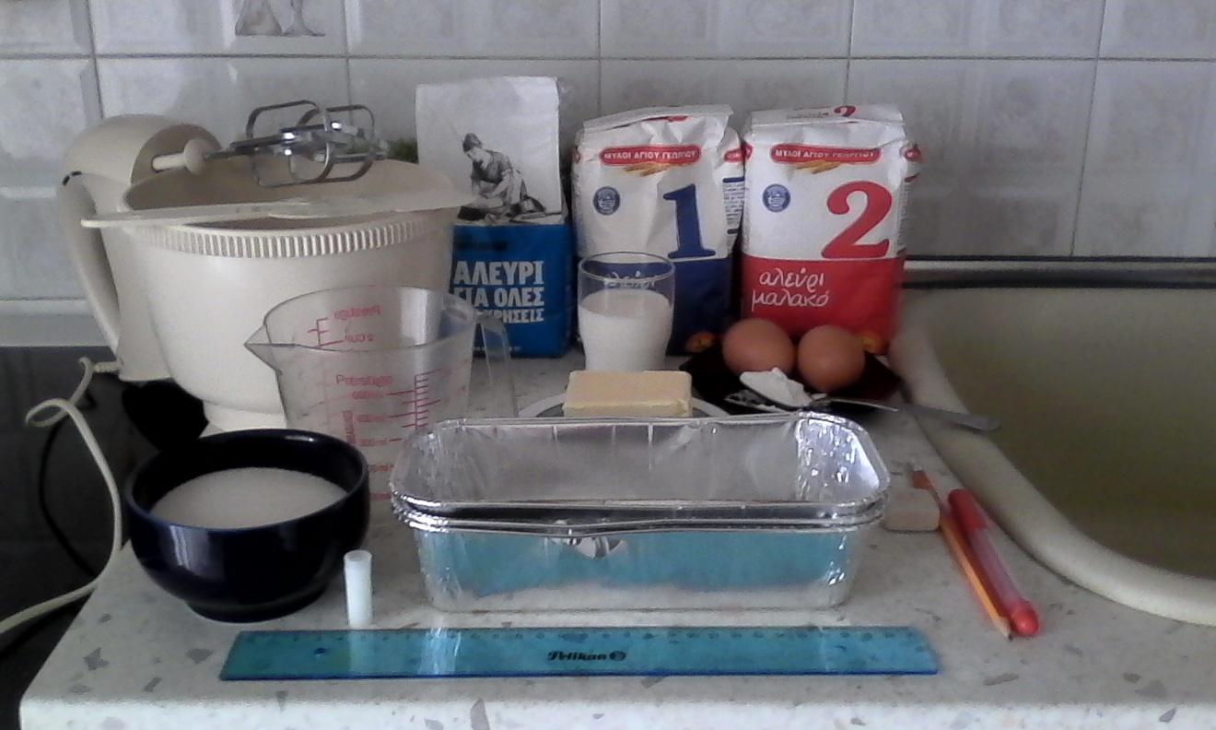
1. Τα υλικά που χρησιμοποιήθηκαν για μία δόση{ για ένα κέικ },οι φόρμες για τα κέικ ,κάποια εργαλεία{ π.χ. μίξερ, σπάτουλα},τα πακέτα με τους διαφορετικούς τύπους αλευριού και κάποια επιπρόσθετα εργαλεία {π.χ. μολύβι, γομολάστιχα ,κλπ. }.Εδώ να σημειωθεί ότι τα υλικά και για τα υπόλοιπα κέικ ήταν ακριβώς τα ίδια.
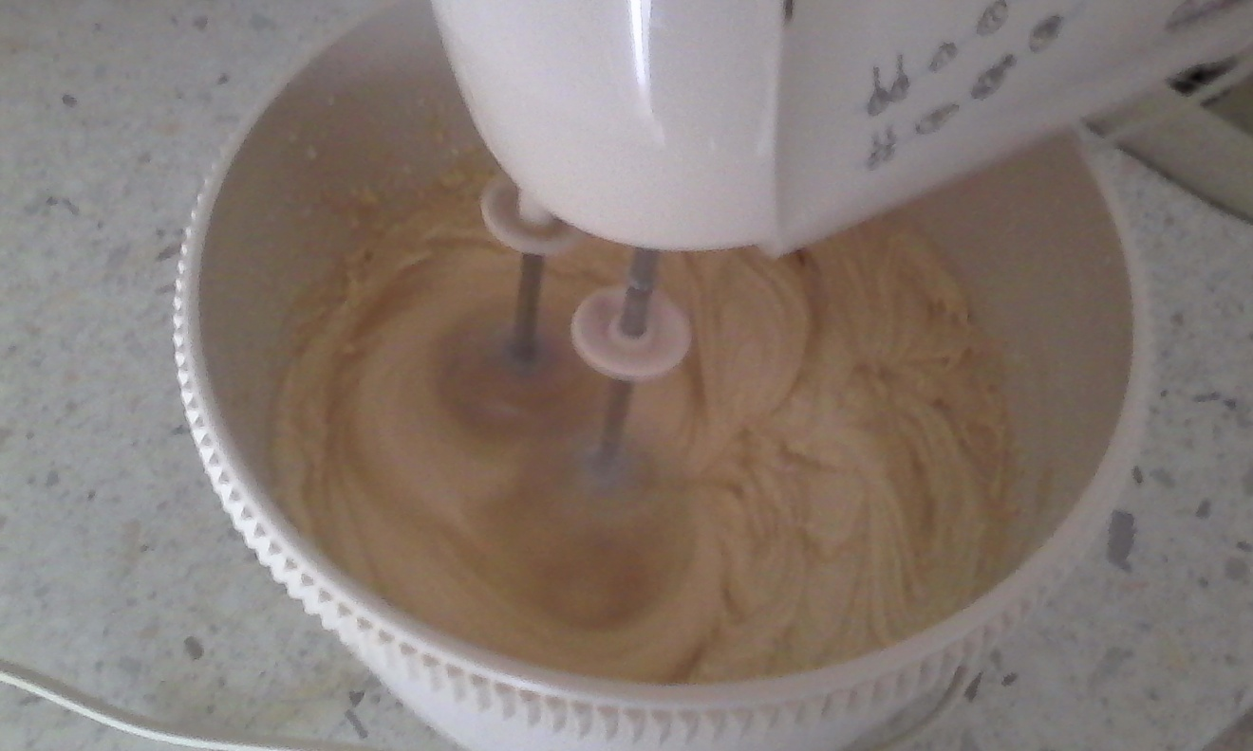
2. Ένα από τα μείγματα κατά τη διάρκεια χτυπήματός του στο μίξερ και ομογενοποίησης των υλικών του. Με τον ίδιο ακριβώς τρόπο ,χτυπήθηκαν και τα δύο υπόλοιπα μείγματα των κέικ.
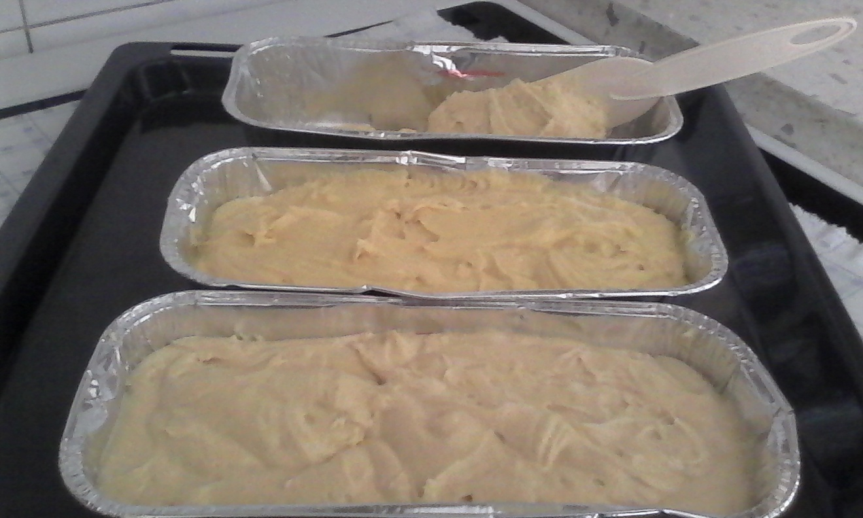
3. Τα τρία μείγματα ενώ τοποθετούνται στις φόρμες ψησίματός τους. Αξίζει να σημειωθεί ότι και τα τρία μείγματα εμπεριέχουν την ίδια ακριβώς ποσότητα μείγματος, όπως φαίνεται και από το σημάδι που έχω σημειώσει με κόκκινο στην τελευταία φόρμα.
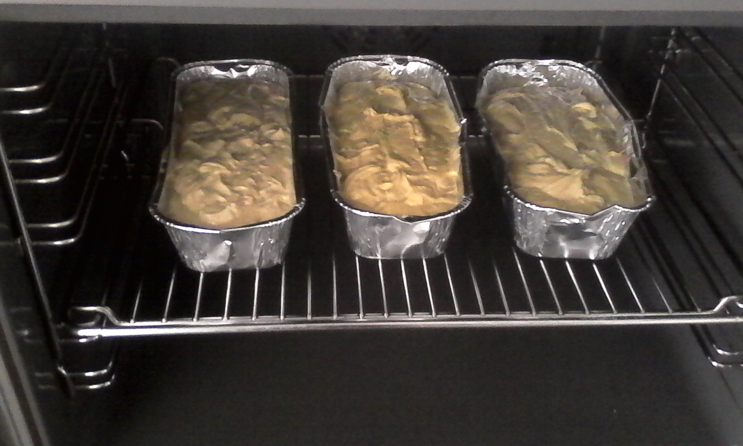
4. Τα τρία κέικ στον φούρνο, λίγο πριν ξεκινήσει η διαδικασία ψησίματός τους. Όπως βλέπουμε, τοποθετήθηκαν ταυτόχρονα στο φούρνο και ψήθηκαν στην ίδια σχάρα και στην ίδια ακριβώς θερμοκρασία.
5. Στις δύο εικόνες που ακολουθούν, βλέπουμε τα τρία κέικ αφότου ψήθηκαν, βγήκαν από το φούρνο και αφέθηκαν να κρυώσουν. Παρατηρούμε πριν ακόμα γίνει η μέτρηση, ότι τα τρία κέικ έχουν το ίδιο ακριβώς ύψος.
6. Τα τρία κέικ από μια πιο πανοραμική όψη, όπου αποκαλύπτεται η ομοιότητα τους σε ακόμη μεγαλύτερο βαθμό. Έχουν φουσκώσει στον ίδιο ακριβώς βαθμό, ενώ μοιάζουν καλοψημένα και λαχταριστά ανεξαρτήτως του τύπου αλευριού τους.
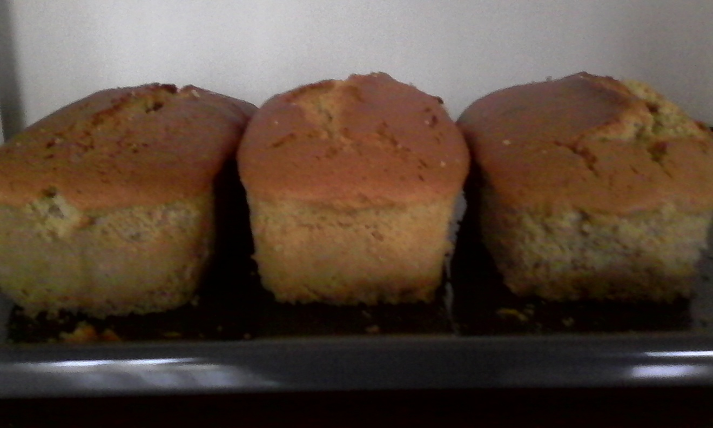
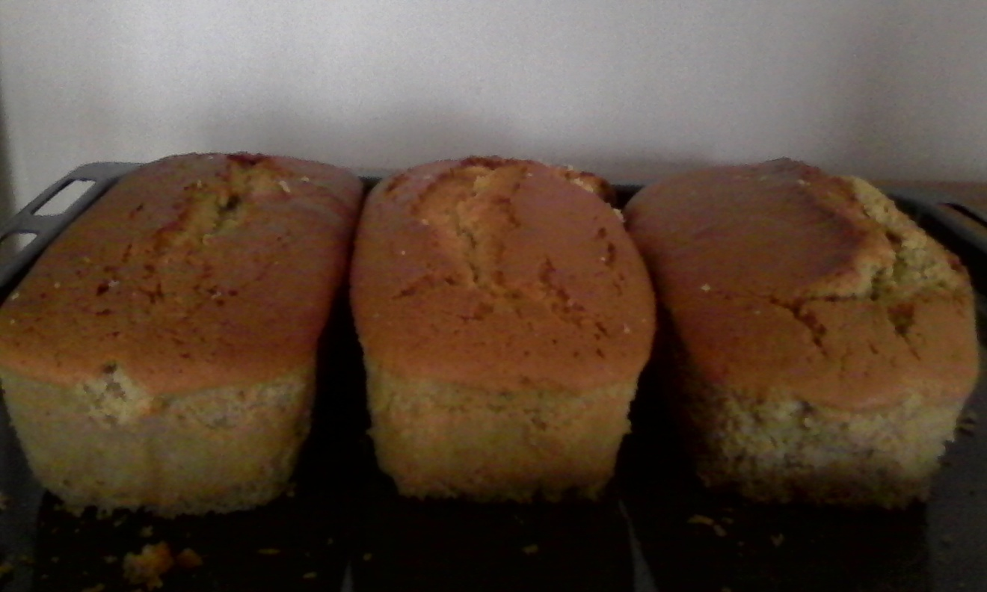
Με τις παραπάνω εικόνες ,κλείνουμε και αυτό το στάδιο της έρευνας, που ελπίζω να σας ενημέρωσε για τον τρόπο με τον οποίο διεξήχθη το πείραμα και να σας φάνηκε ενδιαφέρον .Πάμε λοιπόν να δούμε τα αποτελέσματα που έφερε αυτό το πείραμα στο επόμενο στάδιο…

4^{ο} Σ Τ Α Δ Ι Ο Ε Ρ Ε Υ Ν Α Σ :
ΣΥΜΠΕΡΑΣΜΑΤΑ-ΕΙΣΗΓΗΣΕΙΣ
Τα ΣΥΜΠΕΡΑΣΜΑΤΑ-ΕΙΣΗΓΗΣΕΙΣ, δηλαδή το επόμενο στάδιο αυτής της έρευνας που παρατίθεται παρακάτω, παρουσιάζει τα αποτελέσματα της έρευνας, όπως αυτά συγκεντρώθηκαν μέσω του πειράματος που παρουσιάστηκε στο προηγούμενο στάδιο.
Σε αυτό το στάδιο, ερμηνεύω τα προηγούμενα αποτελέσματα του πειράματος και εξετάζω εάν υπάρχει σχέση μεταξύ ανεξάρτητης και εξαρτημένης μεταβλητής και αν ναι, ποια είναι αυτή.
Σ Υ Μ Π Ε Ρ Α Σ Μ Α : Το ύψος,ή ‘’φούσκωμα’’, ενός απλού κέικ ,δεν εξαρτάται/δεν επηρεάζεται από το τύπο αλευριού που θα χρησιμοποιήσουμε για την παρασκευή του. Οποιοσδήποτε τύπος αλευριού, θα επιφέρει τα ίδια αποτελέσματα στο ύψος του κέικ μας, εφόσον βέβαια έχουμε φροντίσει να το παρασκευάσουμε με τον ίδιο και σωστό τρόπο.
Άρα,επιβεβαιώνεται η αρχική μας υπόθεση ότι :
« Το ύψος ενός κέικ δεν επηρεάζεται από τον τύπο αλευριού που χρησιμοποιούμε για την παρασκευή του.».

5ο Σ Τ Α Δ Ι Ο Ε Ρ Ε Υ Ν Α Σ :
ΠΡΟΤΑΣΕΙΣ ΣΥΜΠΛΗΡΩΜΑΤΙΚΩΝ ΕΡΕΥΝΩΝ.
Στο στάδιο που θα διαβάσετε παρακάτω, τις ΠΡΟΤΑΣΕΙΣ ΣΥΜΠΛΗΡΩΜΑΤΙΚΩΝ ΕΡΕΥΝΩΝ ,παρατίθενται προτάσεις για μελλοντικές έρευνες που θα είναι σχετικές με το θέμα που ερευνήθηκε σε αυτή την πειραματική έρευνα.
Τέτοιες προτάσεις θα μπορούσαν να είναι :
1. Έρευνα με περισσότερους τύπους αλευριού και ,ως συνέπεια, με περισσότερα κέικ.
2. Έρευνα με περισσότερες επαναλήψεις και δοκιμές με Ακριβέστερα όργανα μέτρησης για τη μέτρηση του ύψους των κέικ.
3. Έρευνα με ασυνήθιστους τύπους αλευριού ,π.χ. κέικ με καλαμποκάλευρο, αλεύρι σικάλεως ,αλεύρι από ρύζι ,κλπ.
4. Πείραμα με διαφορετικά αρτοσκευάσματα ή γλυκίσματα ,π.χ. πώς επηρεάζει ο τύπος του αλευριού το ύψος του ψωμιού, του τσουρεκιού ,κλπ.
5. Μεγαλύτερους χρόνους διάρκειας του πειράματος.
Με τις παραπάνω προτάσεις ,που ελπίζω να υλοποιηθούν από κάποιο άλλο μαθητή/τρια στο προσεχές μέλλον, κλείνουμε και αυτό το στάδιο ,για να περάσουμε στο τελευταίο αλλά όχι λιγότερο σημαντικό στάδιο, τη Βιβλιογραφία…
6^{ο} Σ Τ Α Δ Ι Ο Ε Ρ Ε Υ Ν Α Σ : ΠΑΡΑΡΤΗΜΑ-Β Ι Β Λ Ι Ο Γ Ρ Α Φ Ι Α.
Η ΒΙΒΛΙΟΓΡΑΦΙΑ, που ακολουθεί, αποτελεί το τελευταίο αλλά και ένα πολύ σημαντικό στάδιο της έρευνας καθώς περιλαμβάνει κατάλογο των βιβλίων ή άλλων πηγών [ ηλεκτρονικές διευθύνσεις Internet, περιοδικά ,κλπ..],δηλαδή όλες τις πηγές από τις οποίες ο/η ερευνητής/τρια άντλησε πληροφορίες για την εκάστοτε έρευνα.
Ακολουθεί λοιπόν, κατάλογος με τις πηγές οι οποίες χρησιμοποιήθηκαν για την δική μου έρευνα την οποία μόλις διαβάσατε : 1. https://el.wikipedia.org/wiki/αλεύρι.
2. https://www.clickatlife.gr/your –life/story/14462.
3. https://evakou56wordpress.com/2014/04/23/από-το-σιτάρι-στο-ψωμί.
4. https://cookhero.gr/η-ιστορία-της-συνταγής-κέικ/.
5. Wikipedia.qwika.com>Ελληνικά>en.wikipedia.org.

Ακόμη, για τις εικόνες του εξώφυλλου χρησιμοποιήθηκαν εικόνες από την μηχανή αναζήτησης Google.

Αγαπητοί αναγνώστες,
Με αυτό τον τρόπο λοιπόν ,κλείνουμε το τελευταίο στάδιο της έρευνας και μαζί τoυ και την ίδια την έρευνα. Ελπίζω η έρευνά μου να σας φάνηκε ενδιαφέρουσα και να σας πληροφόρησε επαρκώς και σωστά για το θέμα το οποίο πραγματευόταν. Ακόμη, εύχομαι να την απολαύσατε ,να μάθατε από αυτήν νέα πράγματα, αλλά εδώ πρέπει να προσθέσω ότι, προσωπικά ελπίζω η έρευνα να επιτέλεσε τους στόχους της και να βοήθησε τις νοικοκυρές και τους λάτρεις της ζαχαροπλαστικής στις απορίες τους για τους τύπους των αλευριών.

Τ έ λ ο ς τ η ς Έ ρ ε υ ν α ς . . . .

